Відділ освіти Кегичівської райдержадміністрації
Бесарабівська загальноосвітня школа І-ІІІ ступенів
Бесарабівської сільської ради
Кегичівського району Харківської області

Всеукраїнська
Історико-краєзнавча акція
учнівської та студентської молоді
«Шляхами подвигу і слави»,
присвячена 70-річниці Перемоги
у Великій Вітчизняній війні
«Слобожанські дзвони Перемоги»
Вивчення історичних подій ІІ світової та Великої Вітчизняної війн.

«КЕГИЧІВСЬКИЙ КОЛГОСПНИК»

Роботу виконала: учениця 9 класу Тищенко Тетяна
Керівник: вчитель історії: Баткіна Вікторія

АНКЕТА УЧАСНИКА .
Роботу виконала :
Тищенко Тетяна Сергіївна , учениця 9 класу Бесарабівської загальноосвітньої школи І-ІІІ ступенів Бесарабівської сільської ради Кегичівського району Харківської області.
Адреса : c.Бесарабівка

Велика Вітчизняна війна стала суворим випробуванням для Кегичівщини. 7 жовтня 1941 року гітлерівці окупували весь район. Майже два роки господарювали тут німецькі окупанти. У травні 1942 року Кегичівка була ненадовго звільнена, а потім знову окупована. Вдруге зоря свободи засяяла над районом у лютому-березні 1943 року. Та остаточне визволення району відбулося тільки 17 вересня 1943 року. За це віддали життя 4500 бійців та офіцерів 31-ї, 233-ї та 184-ї стрілецьких дивізій, 3-ї танкової армії під командуванням маршала П.С. Рибалко. Страшну картину залишили фашисти після свого відступу – палаючі хати , замовклі по обочинах дороги підбиті танки, покарьожені гармати, кинуті гітлерівцями обгорілі автомашини. Клубився дим, пахло згарищами і кров’ю . Матеріальні втрати району були дуже значними. Державна комісія по розслідуванню звірств окупантів у своєму акті зафіксувала жахливу картину: зруйновано і спалено цукрозавод, машинно-тракторну станцію, цегельний завод, два радгоспи, всі залізничні станції, мости та колію залізниці, зруйновано телефонну мережу, 14 шкіл, 5 лікарень, 12 колгоспних клубів, тваринницькі ферми, вивезені десятки тисяч голів худоби та птиці. Загальна сума збитків склала понад 476 мільйонів карбованців.
Відразу після звільнення району в 1943 році серед трудящих села Коханівка зародилася патріотична ініціатива - зібрати кошти на побудову бойових літаків. Однією з перших підхопила ініціативу Марія Василівна Руда , яка внесла свій посильний вклад – 800 карбованців.
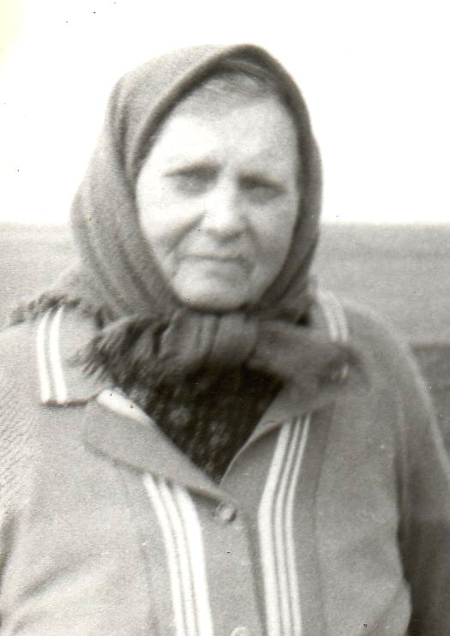
Руда Марія Василівна .
Її підтримали Олександра Ігорівна Житкова, Наталія Герасимівна Якименко, а мешканець села Рак Федір Терентійович до Фонду розгрому ворога вніс 1500 карбованців.
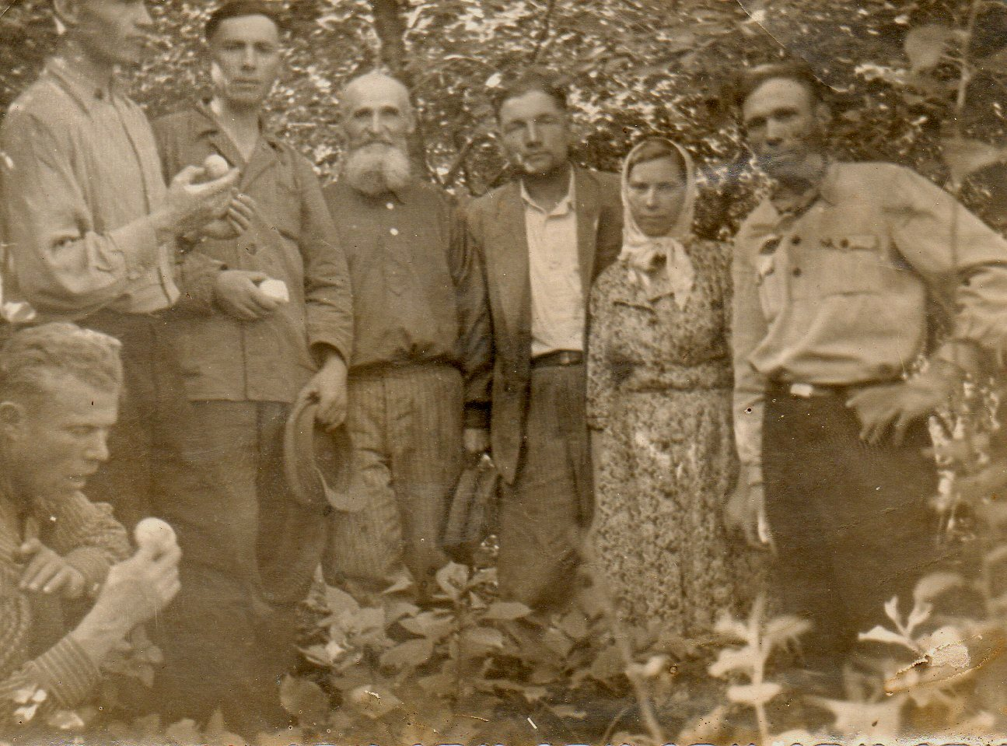
Фотографія жителів села Коханівка 50-ті роки (четвертий справа Рак Ф.Т.)
Люди почали зносити все, що якимось дивом вціліло в них на цей час, - гроші, сімейні реліквії, облігації, продукти харчування. Від темна до темна працювали люди на допомогу фронту, ростили овочі, хліб. І до цього свого дару додали трудові карбованці – «бийте гадів , швидше добувайте перемогу…»
Ініціативу мешканців села Коханівка підтримали всі жителі району. Зібраних коштів вистачило на будівництво 10 бомбардувальників. В ім’я прискорення перемоги жителі району віддали на цю благородну справу останні карбованці, аби літакобудівний завод у м. Казані побудував 10 пікіруючих бомбардувальників. В грошовій оцінці було зібрано мільйон карбованців, за рахунок якого потім побудували ескадрилью пікіруючих бомбардувальників Пе-2, які вже 30 вересня 1944 року були передані делегацією району військовій частині. Ескадрилью, на прохання наших земляків, було названо «Кегичівський колгоспник».
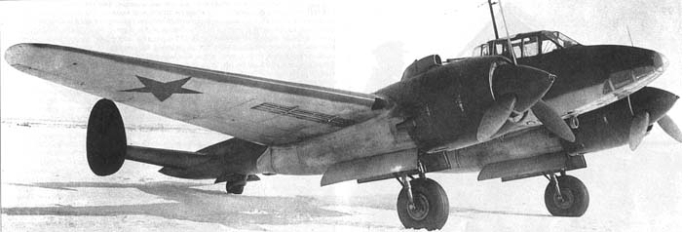
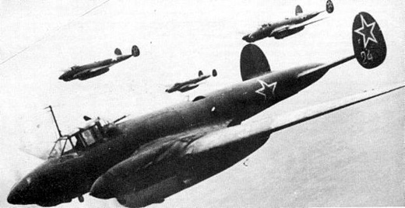
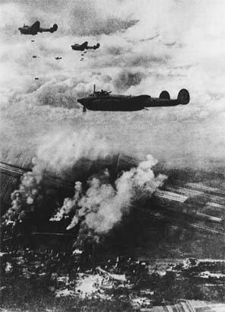
Невдовзі ескадрилья вилетіла на фронт, де і розпочалася її славна бойова біографія. Ескадрилья бомбардувальників ПЕ-2 під Запоріжжям була передана авіаційному полку , який брав участь в бойових діях у небі над Білоруссю, Польщею, Німеччиною. Ескадрилья приймала участь в Варшавській і Берлінській бойових операціях, бомбили Франкфурт-на-Одері, Зеєловські висоти. Льотчики відзначились. Полк одержав найменування «Берлінський». На цих літаках була закінчена війна і не втрачено жодного екіпажу.

Це був дійсно героїзм народу, це був подвиг. До 1952 року несли бойову вахту літаки Кегичівщини, поки на зміну їм не прийшло нове покоління крилатих машин.
Офіцери-льотчики Ф.Федосов, Д.Бондаренко були запрошені на святкування 40-річчя Перемоги.
З нагоди 65-річниці визволення України від німецько-фашистських загарбників в смт Кегичівка було встановлено Пам’ятний знак, як увіковічнення одного з славетних дійств кегичан у 1943-1944 роках – зібрання коштів на будівництво ескадрильї літаків ПЕ-2, яку і названо було «Колгоспник Кегичівщини».
Ініціатором будівництва Пам’ятного знаку виступила Кегичівська районна організація Ветеранів України за матеріальної допомоги мешканців району. Тож цим вкотре підтверджується наша вірність і гідність історичному минулому. І нехай крила ескадрильї «Колгоспник Кегичівщини», які увічнені на Пам’ятному знаку відкритому 28 жовтня 2009 року, окрилюють нас на великі здобутки в ім’я незалежної процвітаючої України.
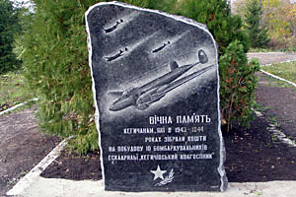

Пам'ятний знак встановлено на Алеї Слави, де вже є пам'ятники героям-афганцям і чорнобильцям. На півтораметровій гранітній плиті викарбувані зображення бомбардувальників у піке і слова «Вічна пам'ять кегичанам, які в 1943-1944 рр. зібрали кошти на будівництво десяти бомбардувальників».

